ASVenezia, Avogaria di Comun, Prove di età per magistrati, Registro 175-7, pag. 64, c. 32r

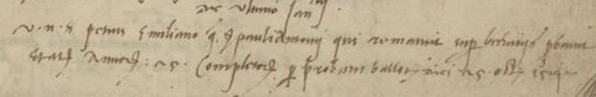

MDXIX (m.v.) die ultimo jannuarii
Vir nobilis Petrus Emiliano q. ser Pauli Antonii qui remansit super bechariis probavit etatem annorum 25 complectorum per probam ballotae diei 25 octobris 1514.

